Tavoite 5-7
Vastaa seuraaviin kysymyksiin alla olevista osista internetin avulla. Älä kopioi suoraan!
- mikä on osan tehtävä?
- Paljonko osa maksaa keskimäärin? verkkokauppa.com
- Etsi osan kuva ja liitä se työhösi

Emolevy
-Emolevy on tietokoneen keskeinen osa johon muut tietokoneen osat liitetään. Osa osista on juotettu emolevyyn kiinni kun taas osa yhdistyy siihen johtojen avulla.
-Emolevyjen hinnat vaihtelevat 50€:n ja 300€:n välillä. Keskimäärin hinta on noin 150€.
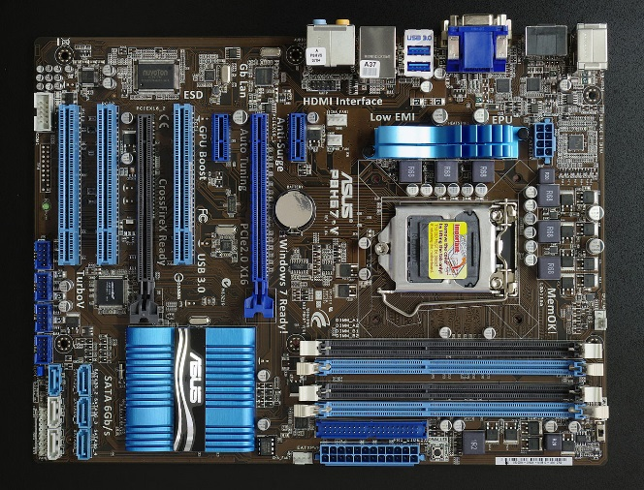

Prosessori
Kiintolevy
Näyttö
Keskusmuisti (RAM)
Virtalähde ja jäähdytys
Grafiikkakortti
Äänikortti+kaiuttimet
Hiiri ja näppäimistö

